许昌考区考点名称及位置
（一）许昌职业技术学院3#教学楼考点和4#教学楼考点（地址：东城区新兴东路4336号）
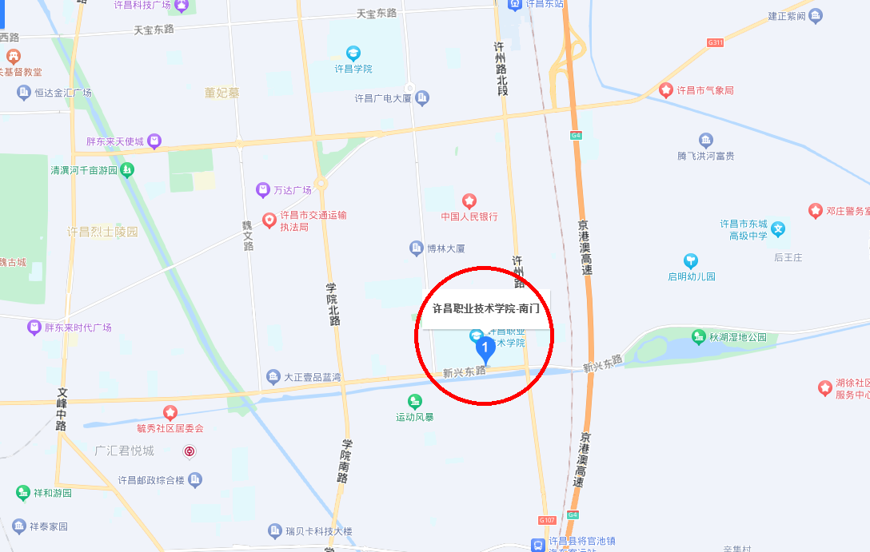
（二）许昌电气职业学院（地址：魏文路与万通街交叉口西门）
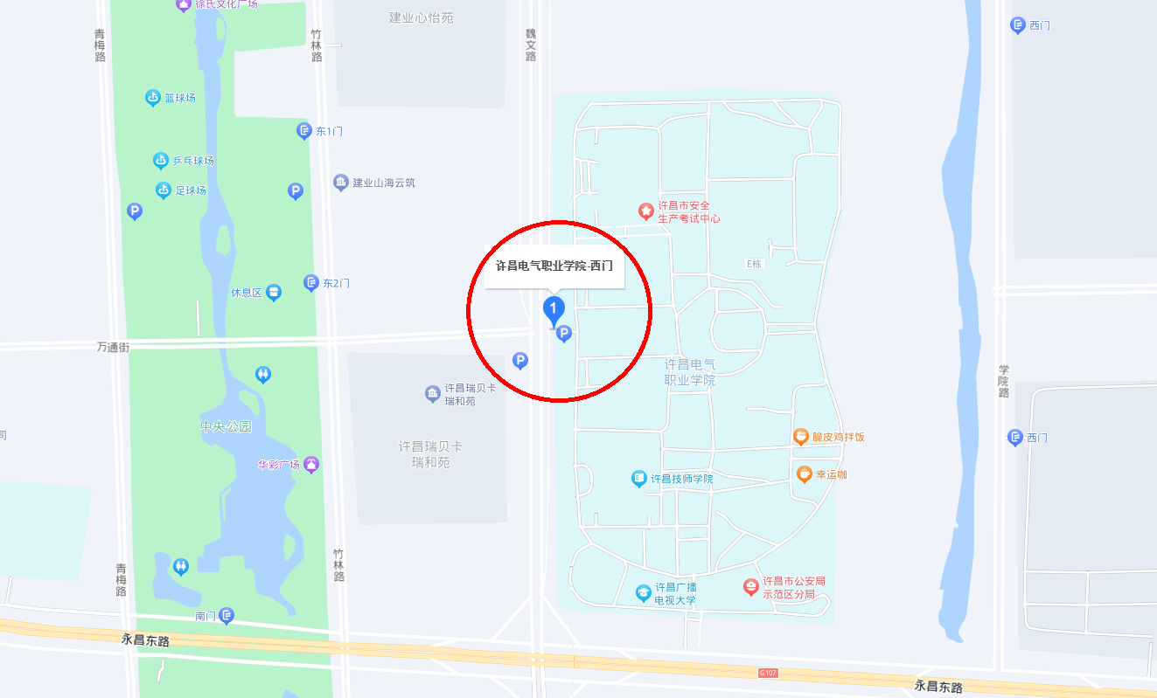
（三）许昌市第二中学（地址：许昌市文会街9号）
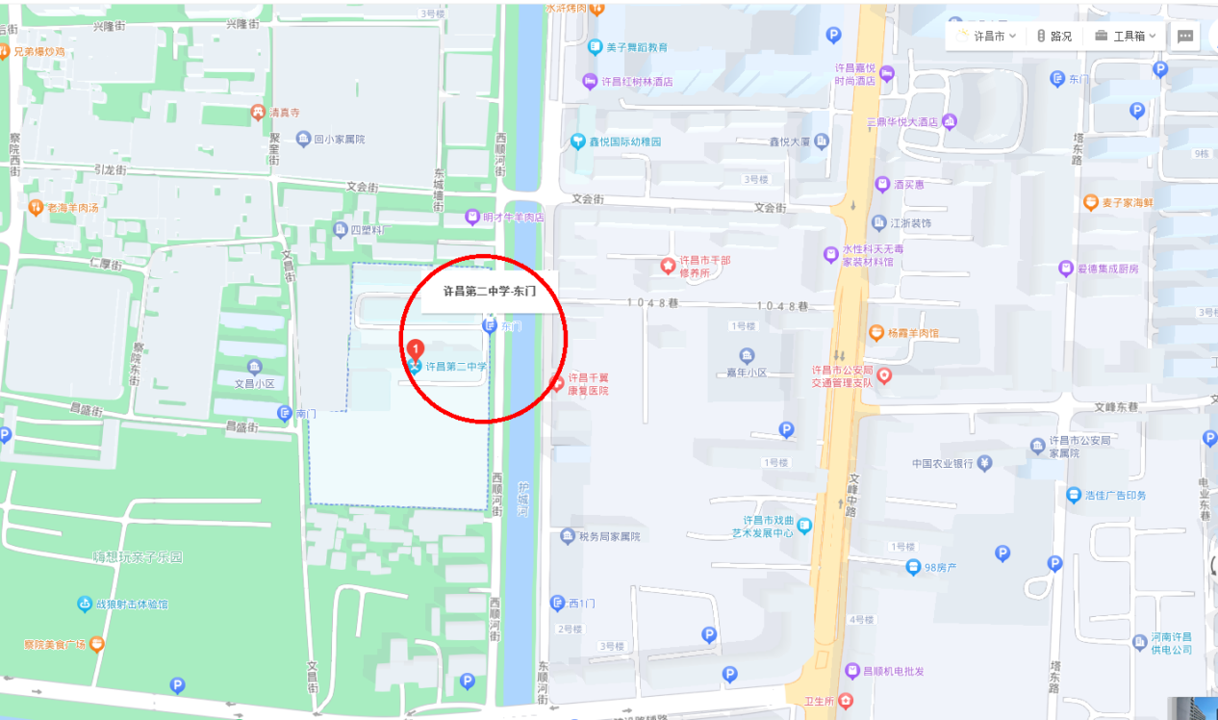
（四）许昌市第十二中学（地址：许昌市望田路7号）
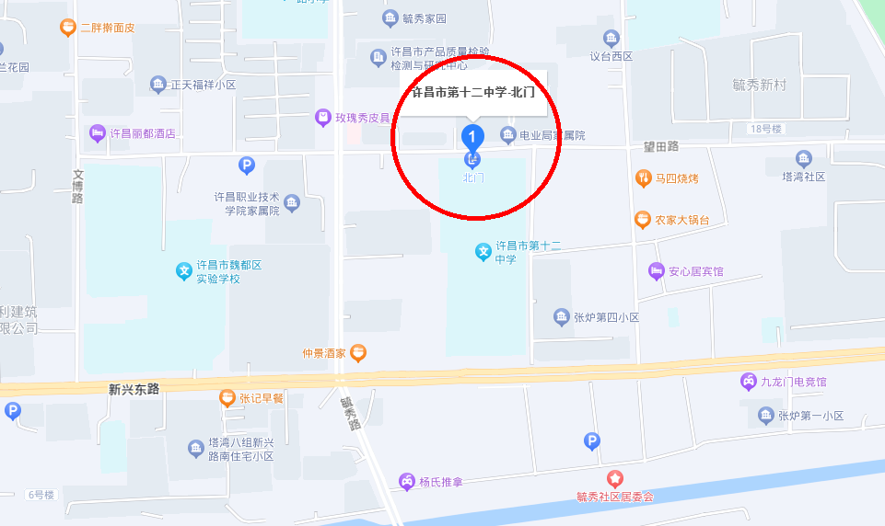
（五）许昌实验初中（地址：许昌市三八路东段15号）
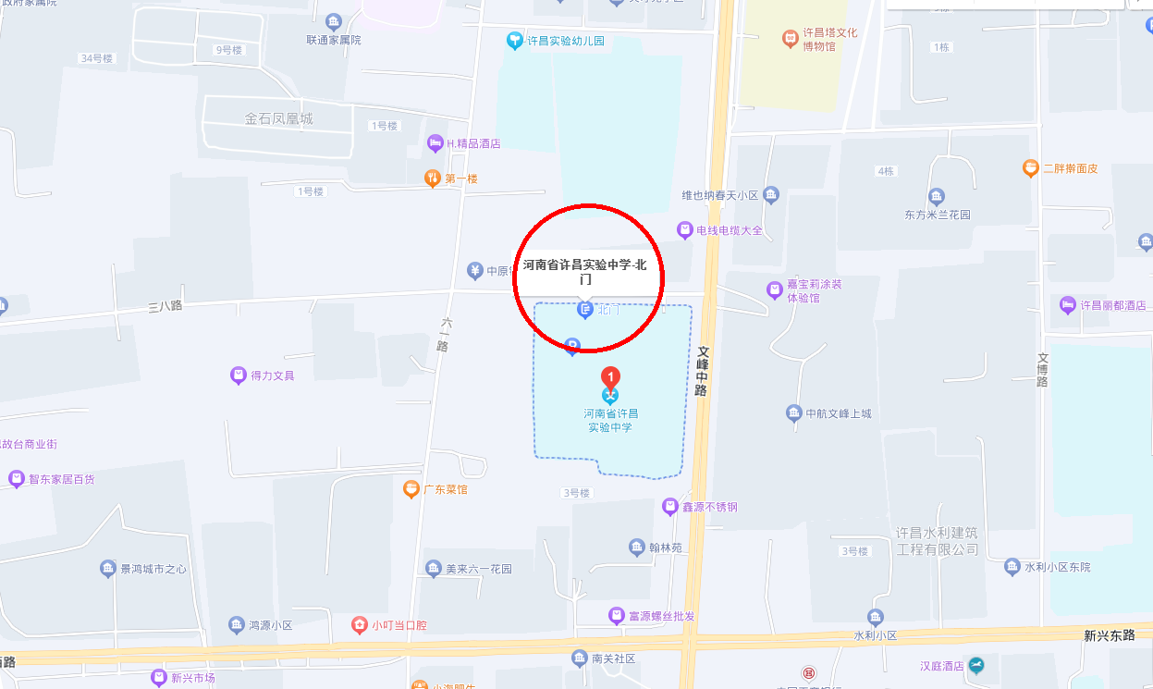
（六）许昌工商管理学校（地址：许昌市永昌大道与清风路交叉口向南200米路西）
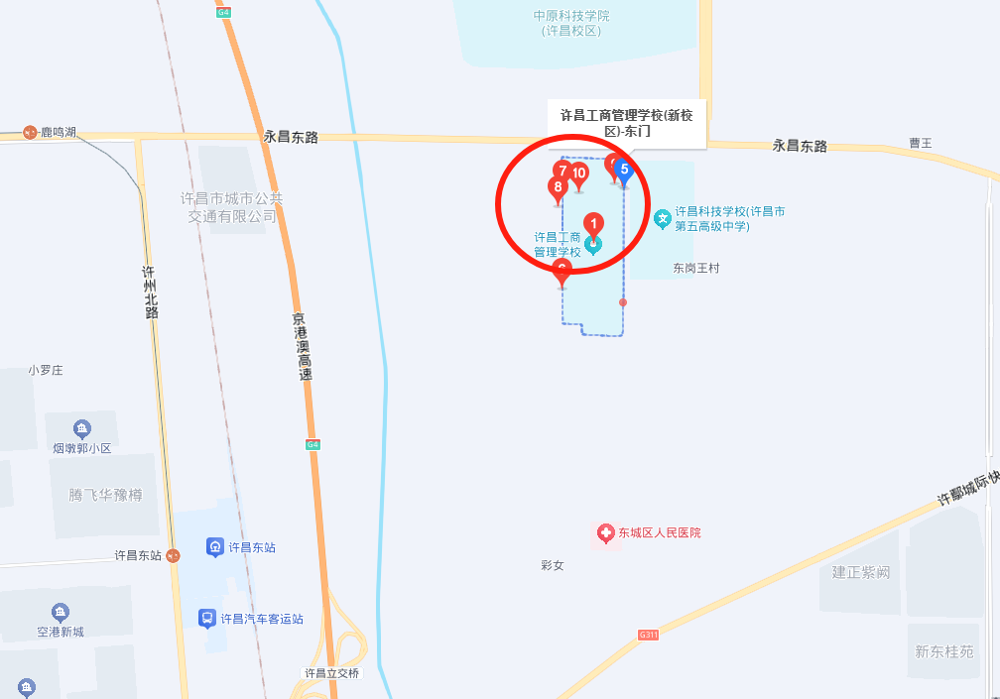
（七）许昌市建安区实验中学（地址：许昌市建安区恒达路258号）
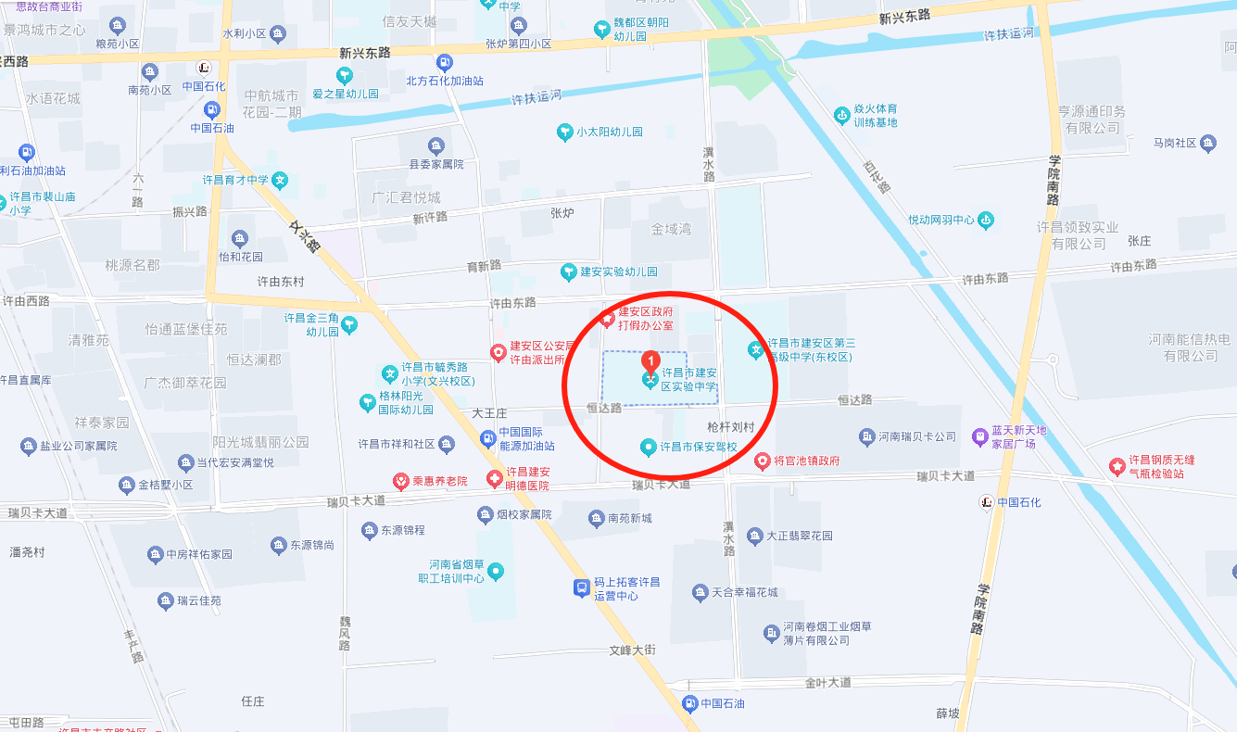
（八）杨根思小学（地址：魏都区丁庄街道劳动南路3274号）
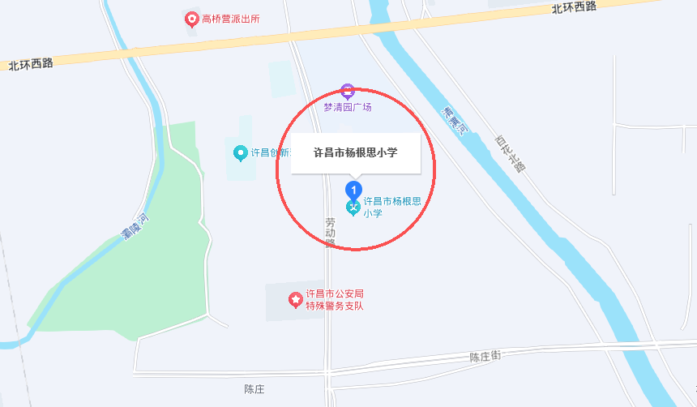
（九）许昌市第十中学（地址：许昌市劳动路与天宝路交叉口向北500米）
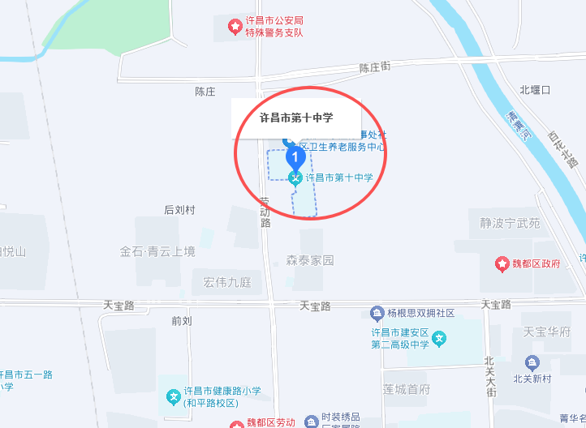
（十）许昌市魏都区实验学校（地址：许昌市新兴路东段398号）
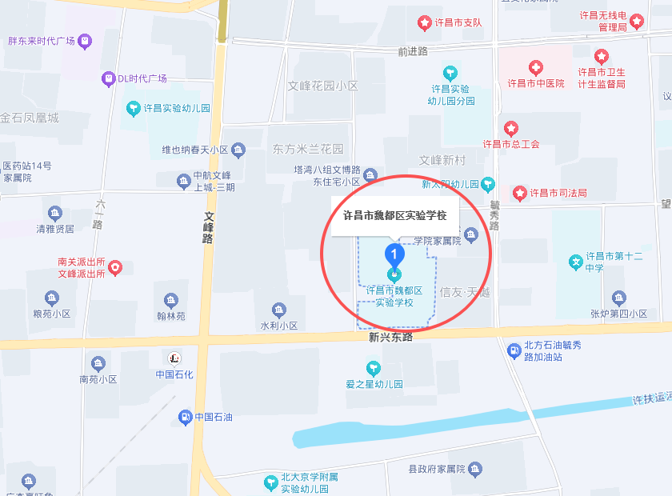
（十一）许昌市新东街中学（地址：许昌市魏武大道与新东街交叉口向东100米）
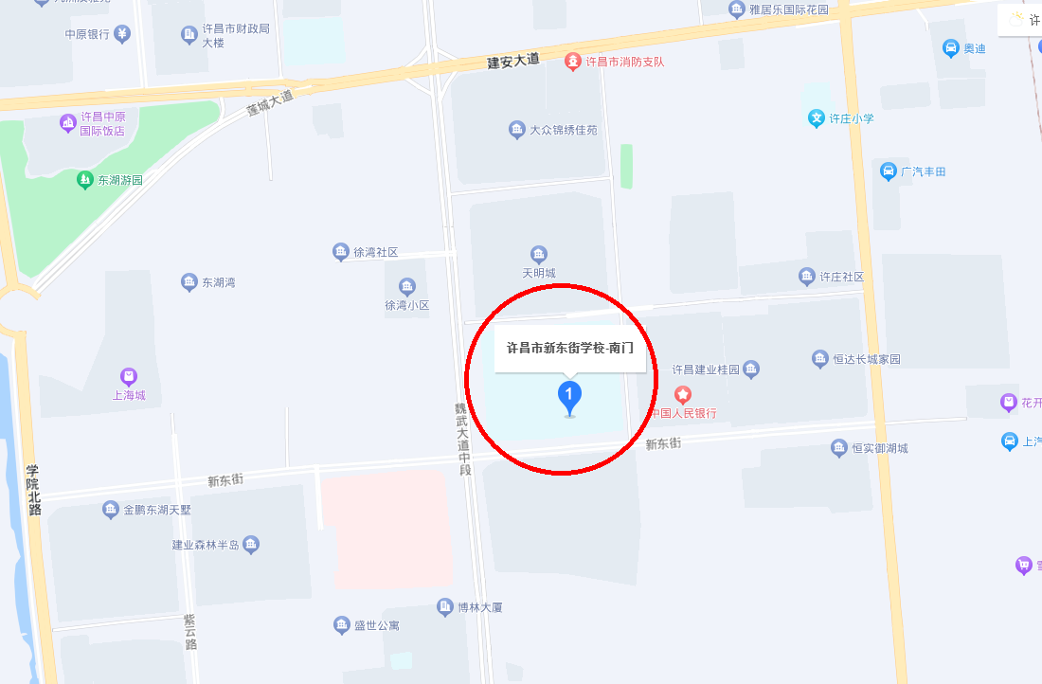
（十二）许昌市东城区实验中学（地址：许昌市前进路与兴业路交叉口向南50米）
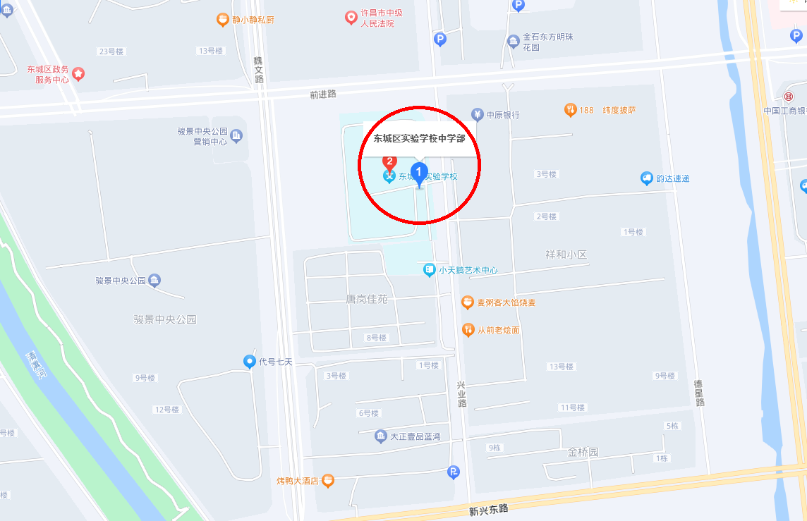
（十三）许昌科技学校（地址：许昌市永昌大道与清风路交叉口向南200米路东）
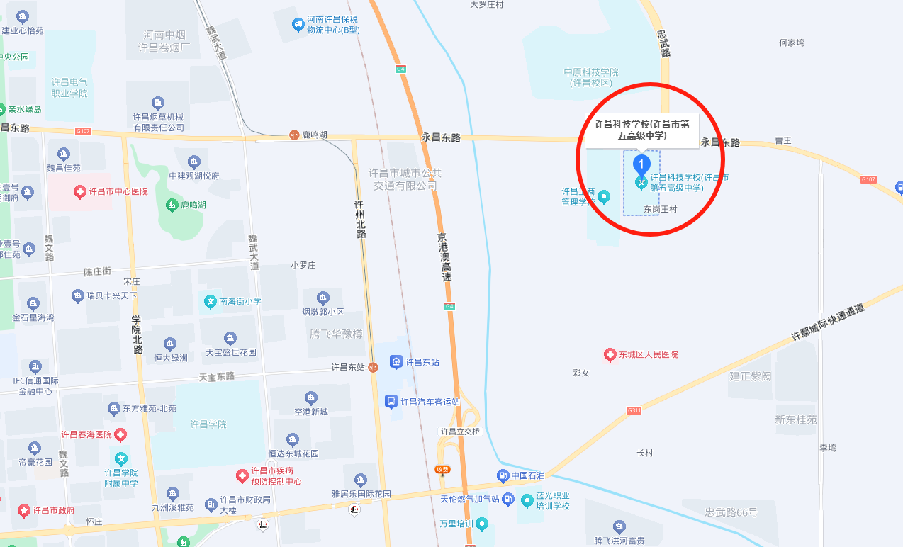
（十四）许昌陶瓷职业学院（地址：建安区永宁街2号）
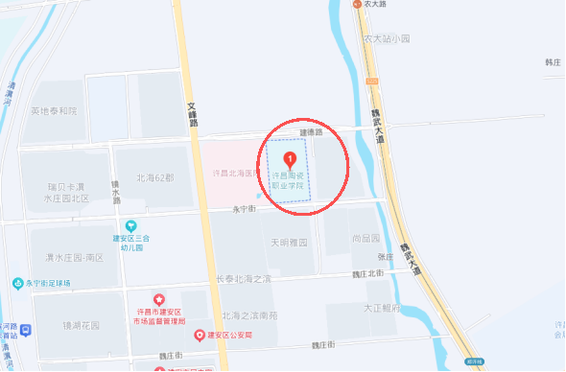
（十五）许昌学院附属中学（地址：许昌市八一东路与德星路交叉口西北100米）
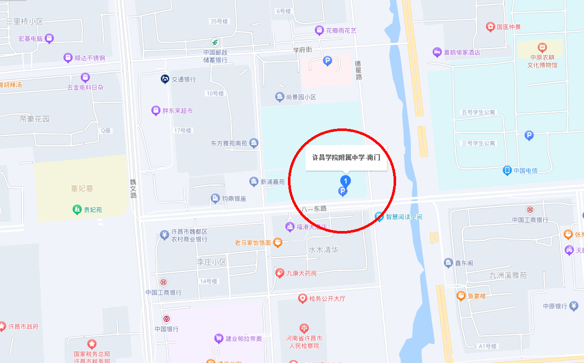
预祝各位考生考试顺利！

